Tisztelt Szülők!

Az étkeztetéssel kapcsolatban az iskolai önkormányzati hirdetőtáblán, bővebben a Budapest Főváros XIII. Kerületi Önkormányzat Intézményműködtető- és Fenntartó Központ honlapján - imfk.bp13.hu – tájékozódhatnak.

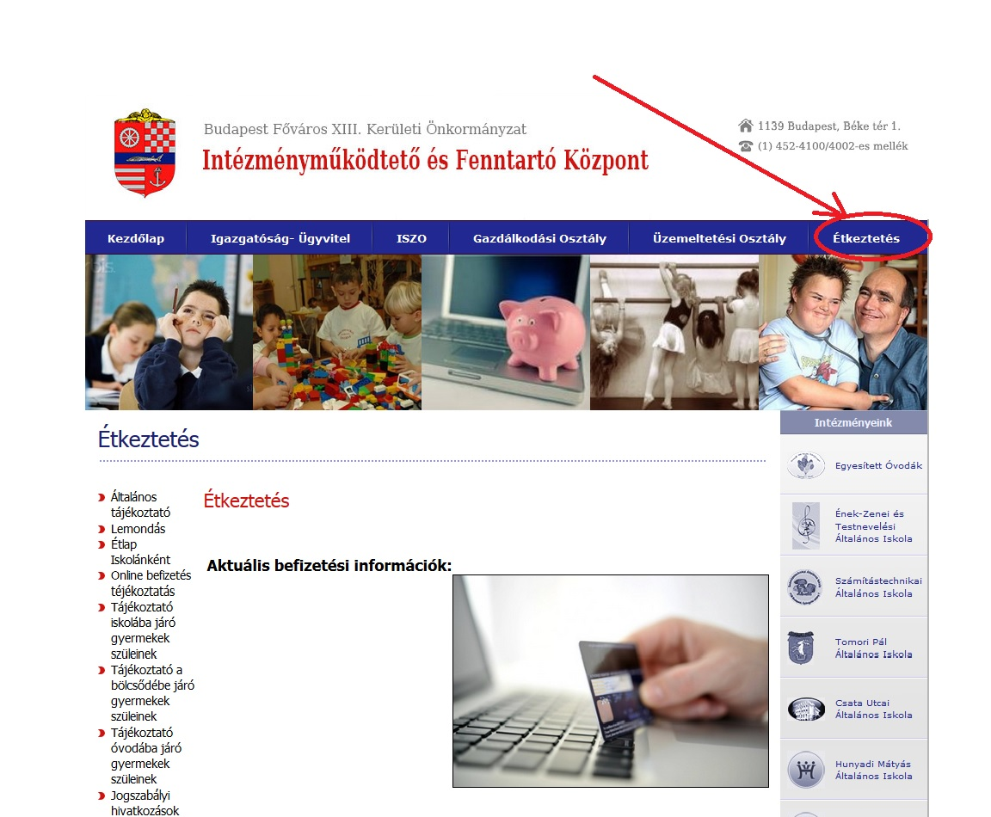
Kérjük Önöket, hogy folyamatosan kísérjék figyelemmel közleményeinket!

Budapest Főváros XIII. Kerületi Önkormányzat
Intézményműködtető- és Fenntartó Központ (IMFK)

